**Singularity**

Благодаря этому приложению вы сможете продуктивнее распределять свое личное время.

Начнем с основных возможностей и плюсов:

* Приложением можно пользоваться с компьютера, телефон, а так же с WEB браузера.
* Вы можете использовать собственный email для постановки задач, достаточно просто отправить себе письмо
* Удобные виджеты
* Доступна функция печати плана дня
* Telegram Бот
* Синхронизация с Google календарь

Начнем разбираться с различными функциями сайт, начнем с личного Telegram бота, которому достаточно написать сообщение, и он добавит его в список задач

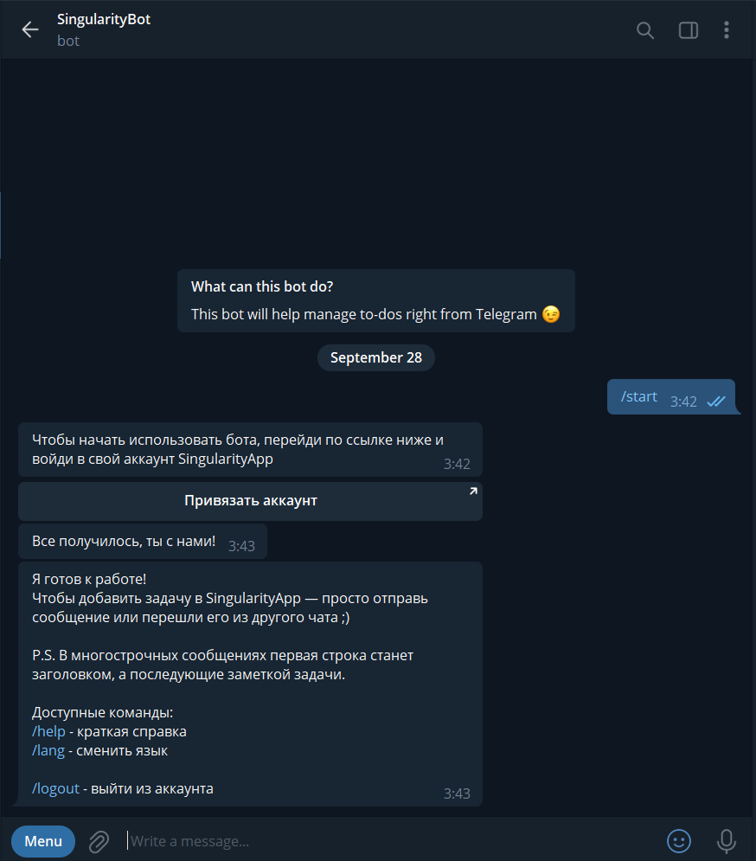

Также стоит упомянуть удобный интерфейс, в котором легко разобраться. Ваши планы будут отражаться в середине сайта

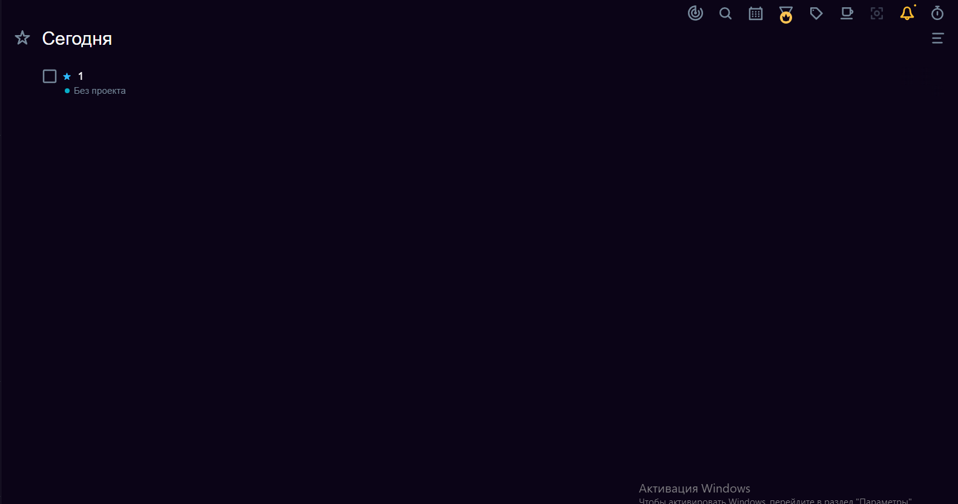

Еще одной интересной возможностью обладает д, это создавать проекты дописывать к ним задачи и писать к ним заметки.

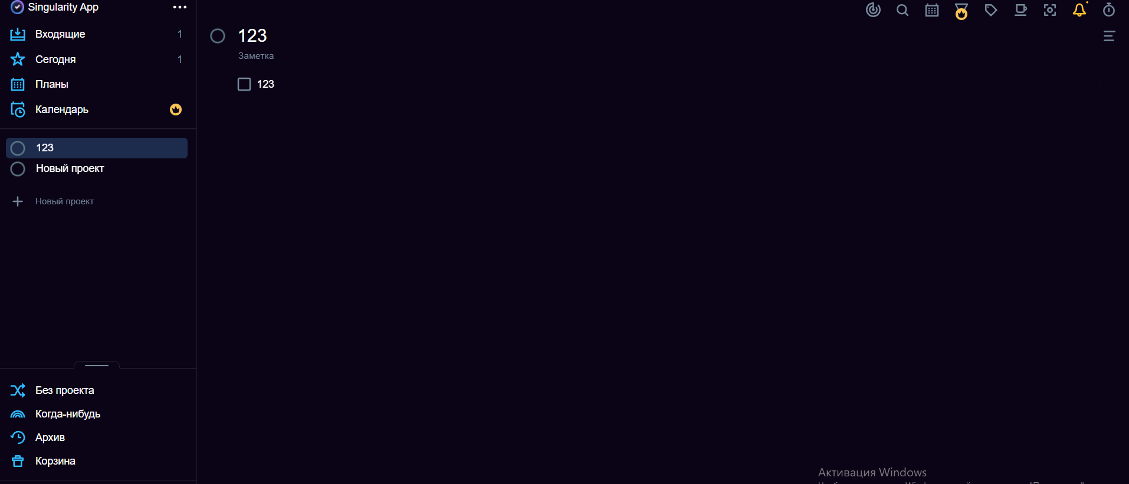

Также, все ваши удаленные проекты попадают в корзину, где показывается дата удаления и возможность восстановить заметки.

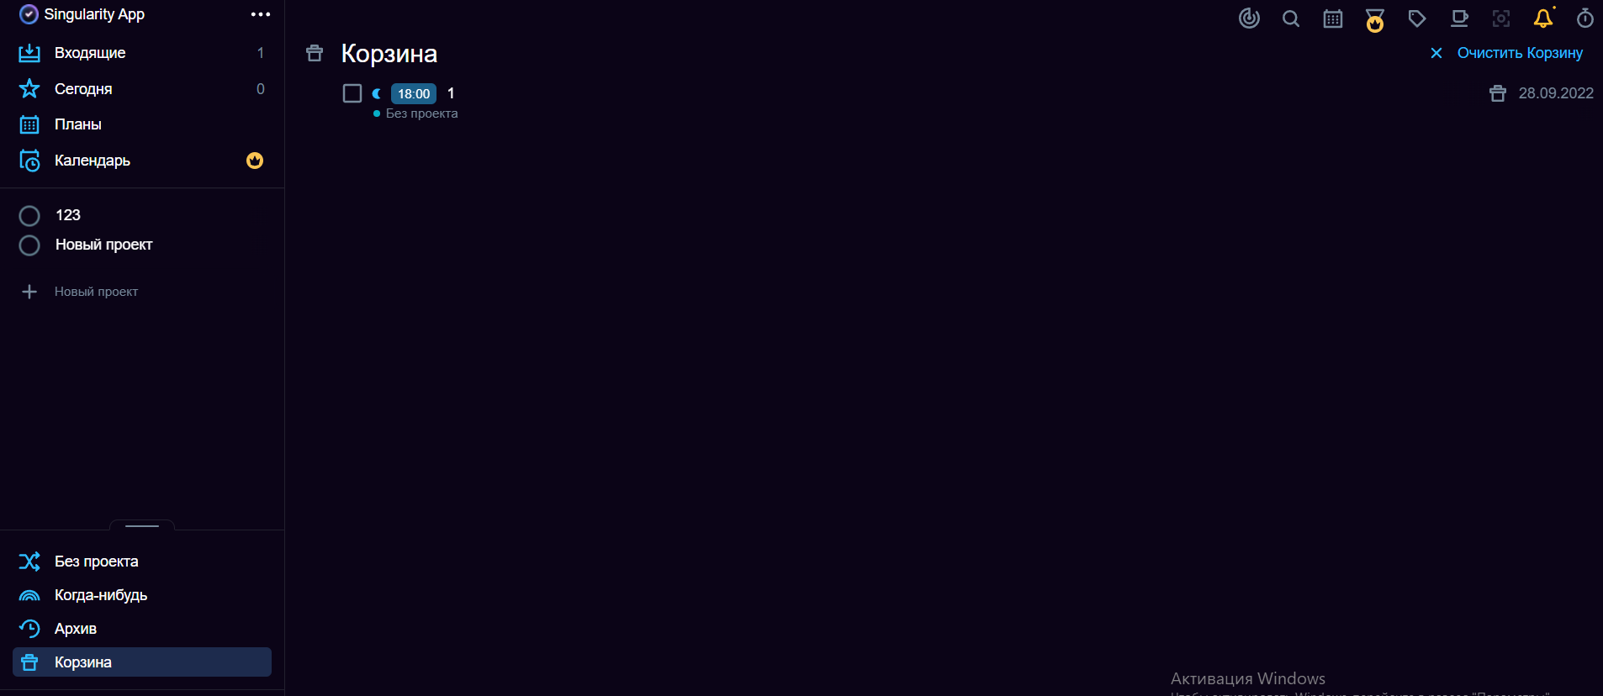

Пожалуй самой удобной функцией является «Календарь», где можно распределять задачи по времени, устанавливать дедлайны, включать напоминания о ваших задачах, но, к сожалению, возможности календаря доступны только в PRO версии.



Отсюда появляется главный минус приложения, это то, что оно платное. Ведь на просторах интернета всегда можно найти аналоги, который, возможно, будут чуть уступать, но будут бесплатные.

Цены я прикрепляю ниже, чтобы каждый для себя решил, много это или же мало.

